条码电子胶片业务 邮件格式
（一）基本内容
项目 | 要求
- 企业名称 | 作为邮件标题。
- 条码号 | 必填。如不清楚编码规则，则提供需编码的产品名称。
- 尺寸 | 提供条码放置预留位置尺寸（宽度最小值为30mm），含底部条码供人识别字符及左右空白区宽度，如下图所示：  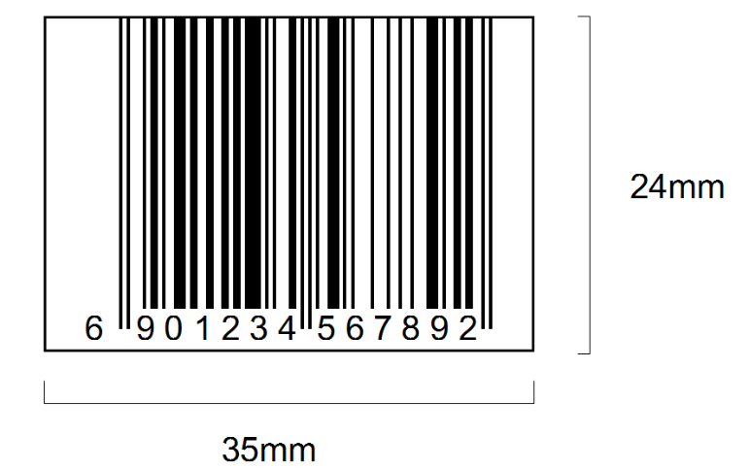  *如未填写该项，则按照默认尺寸制作。
- 印刷材质 | 选填。
- 特殊要求 | 选填。
将以上内容参照（二）邮件范例 的形式发送至邮箱：DZJP@sist.org.cn。制作周期1-3个工作日，条码胶片电子档将反馈至企业联系邮箱。
（二）邮件范例
收件人： | <DZJP@sist.org.cn>
邮件标题： | 深圳市xx有限公司
内容范例1 | - 条码号：690123456789  尺寸：30*20  … |  |  | - 条码号：69012345690  尺寸：30*20
内容范例2  （未编码） | 1．产品名称：A产品  尺寸：30*20  … |  |  | 2, 产品名称：B产品  尺寸：30*20
内容范例3  （word/Excel附件） | 序号 | 条码号 | *条码尺寸 |  | *印刷材质 | *特殊要求
 | 1 | 6901234567892 | 30mm*15mm |  | 纸质 | /
 | 2 | 6901234567908 | 30mm*15mm |  | 纸质 | /
（三）联系方式
联系人：杨先生
联系邮箱：DZJP@sist.org.cn

